Автономная некоммерческая организация высшего образования
«Санкт-Петербургский институт экономики и управления»


Кафедра гуманитарных, математических и естественнонаучных дисциплин

ПРАКТИЧЕСКАЯ РАБОТА №2
Дисциплина(модуль)/предмет МДК 02.02

Тема: Управление студенческой нагрузкой

Студент (ка)/учащийся: Вихров Александр Алексеевич / /
Ф. И. О. подпись

Группа / Класс И14-23-9

Руководитель: Чудинова Александра Анатольевна / /
Должность, степень, Фамилия и инициалы подпись

Дата представления работы «7» 11. 2026г.

Работа аттестована с оценкой
прописью

Санкт-Петербург 2026 г.

ВВЕДЕНИЕ
В ПР1 были определены роли пользователей и основные функции АИС «Управление студенческой нагрузкой»: ведение учебного плана, назначение преподавателей и расчёт часов. Цель ПР2 — определить границы системы, способы обмена данными с внешней средой и состав её архитектурных контейнеров. Описанные внешние подключения являются проектируемыми, поскольку адреса действующих систем и параметры доступа не предоставлены.

1 ВНЕШНИЕ АКТОРЫ И СИСТЕМЫ
- Методист формирует учебный план и указывает часы дисциплин.
- Администратор учебной части ведёт список преподавателей и распределяет дисциплины между ними.
- Руководитель кафедры получает сводку нагрузки и сведения о нераспределённых часах.
Пользователи обращаются к АИС через браузер. Внешняя система учебных планов рассматривается как источник дисциплин, семестров и часов. Внешняя учётная система получает рассчитанную нагрузку преподавателей. Для подключения конкретной системы, например 1С, необходимо согласовать адрес сервиса, формат полей и способ авторизации.

2 СЕТЕВЫЕ ПРОТОКОЛЫ И ИНТЕРФЕЙСЫ
Браузер обменивается с API данными в формате JSON по HTTP в локальном прототипе. При развёртывании в сети этот канал должен использовать HTTPS. Импорт учебного плана выполняется запросом GET к внешнему HTTPS-сервису, а передача отчёта — запросом POST с телом JSON. HTTPS работает поверх TCP/IP. Между серверным приложением и локальной базой SQLite сетевого соединения нет: модуль хранения выполняет SQL-запросы к файлу базы данных.
API предоставляет операции получения и добавления преподавателей и дисциплин, назначения преподавателя, формирования отчёта, импорта плана и отправки отчёта. В записи дисциплины передаются название, семестр, лекционные и практические часы. В отчёте передаются часы каждого преподавателя и общий объём нераспределённой нагрузки. Адреса внешних систем задаются через переменные среды PLAN_SOURCE_URL и ACCOUNTING_REPORT_URL.

3 ОПИСАНИЕ АРХИТЕКТУРНЫХ КОНТЕЙНЕРОВ
Контейнер UI представляет собой браузерную страницу. Она собирает ввод пользователя и показывает учебный план и отчёт, а вычисления передаёт серверу. Контейнер API Gateway реализован приложением ASP.NET Core: принимает запросы, проверяет входные данные, вызывает сервис расчёта и возвращает ответы JSON. Модули Core и Infrastructure работают внутри того же серверного процесса. Core содержит правила предметной области, Infrastructure отвечает за хранение данных и HTTP-обмен с внешними системами.
Контейнер Database — локальная база SQLite с таблицами Teachers и Courses. Связь дисциплины с преподавателем хранится в поле TeacherId. Сервис предметной области обращается к базе через интерфейс IDataRepository, поэтому правила расчёта не зависят от реализации хранилища.

4 СХЕМЫ ВЗАИМОДЕЙСТВИЯ ПО МОДЕЛИ C4

4.1. Схема контекста Level 1
На уровне контекста АИС рассматривается как единая система. За её границей находятся три группы пользователей, источник учебных планов и учётная система. Направления обмена и форматы сообщений показаны на рисунке 1.
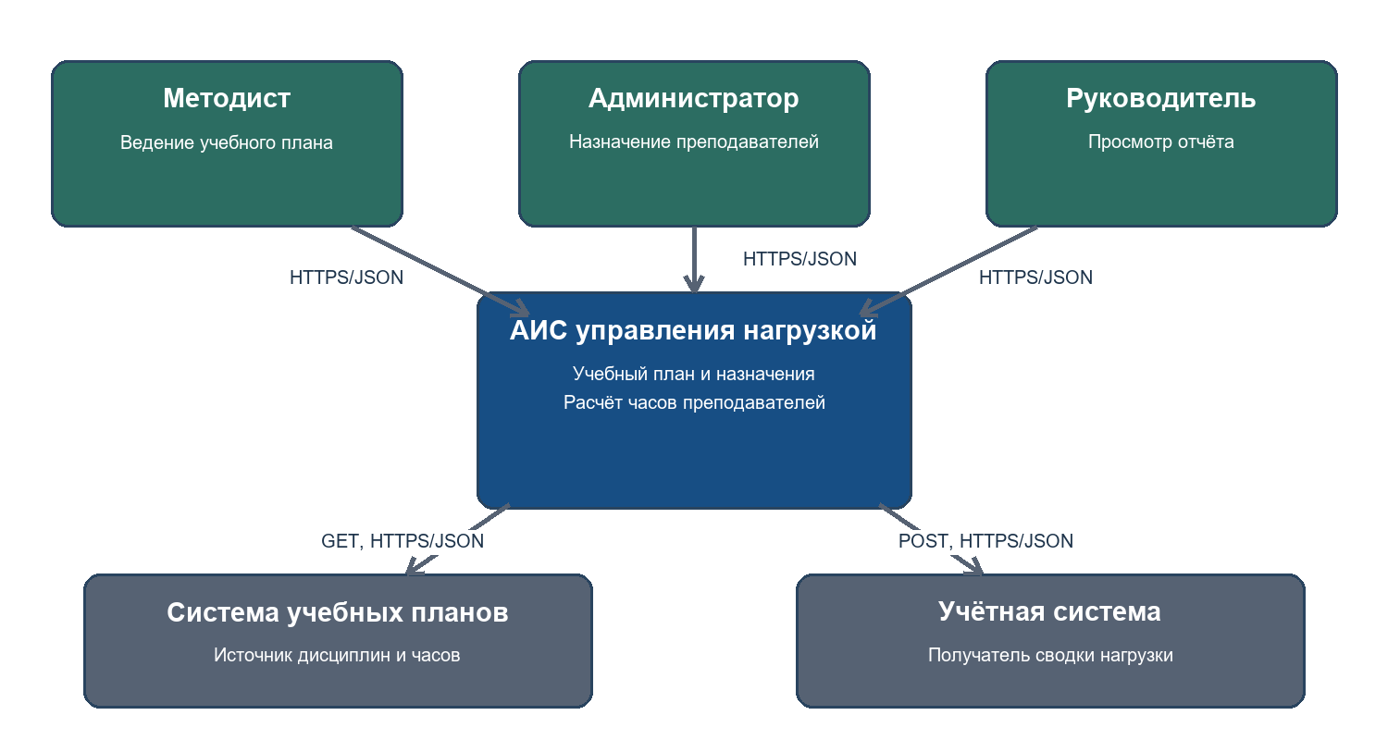
Рисунок 1 – Контекст АИС «Управление студенческой нагрузкой»

4.2. Схема контейнеров Level 2
На уровне контейнеров выделены веб-интерфейс, API Gateway и база SQLite. Браузер взаимодействует с API через JSON, API выполняет SQL-запросы к базе и использует HTTP-адаптеры для внешнего обмена. Схема приведена на рисунке 2.
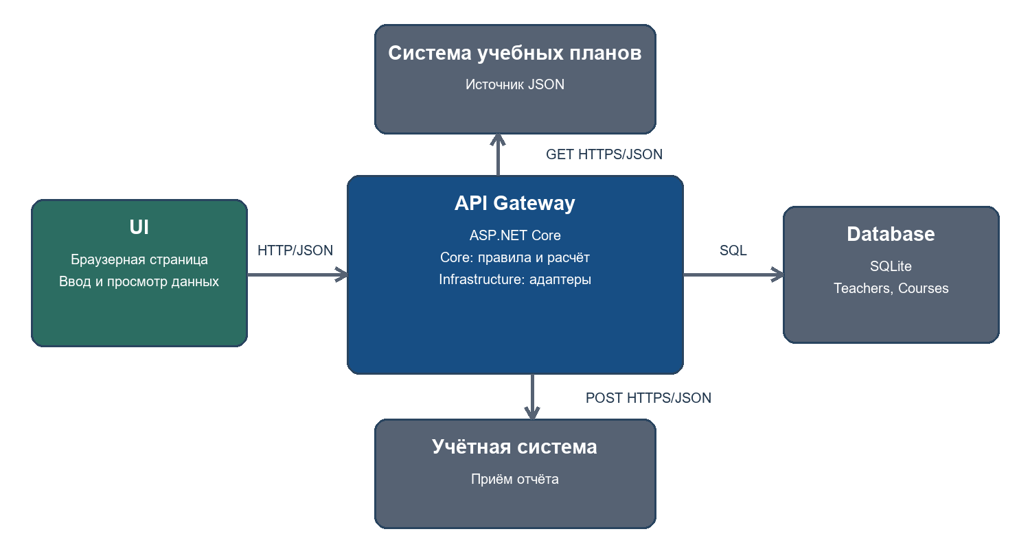
Рисунок 2 – Контейнеры АИС и связи с внешней средой

5 ПЕРВИЧНАЯ РЕАЛИЗАЦИЯ И ПРОВЕРКА
Создан прототип на .NET 8 с веб-страницей, HTTP API, сервисом расчёта, базой SQLite и адаптерами внешнего обмена. Проверка подтвердила расчёт 36 + 18 = 54 часов, сохранение данных после повторного открытия базы, отсутствие дубликата при повторном импорте и передачу JSON-отчёта через HTTP-адаптер. При запуске приложения проверены создание записей, назначение преподавателя, получение отчёта и открытие веб-страницы. Реальные внешние системы не подключались.

ВЫВОД
Определены внешние акторы, две проектируемые интеграции и интерфейсы обмена данными. Подготовлены схемы C4 уровней контекста и контейнеров. В работающем прототипе разделены веб-интерфейс, API, правила расчёта и хранение в SQLite; обмен с внешней средой представлен HTTP-адаптерами.

